НАШЕ ПОДМОСКОВЬЕ - 2017

ПРОЕКТ
"Создание музейного комплекса в ДОО как средство патриотического воспитания и развития краеведения"

Номинация: «Культпросвет»
Категория: «Команда»
Муниципальное образование: Клинский м.р.
Руководитель: Кондакова Татьяна Георгиевна
Род деятельности: Образование
Команда проекта:
- Ананкина Мария Михайловна, старший воспитатель,
- Асмандиярова Елена Юрьевна, воспитатель,
- Бабушкина Светлана Владимировна, воспитатель,
- Бондаренко Евгения Анатольевна, воспитатель,
- Дроздова Ольга Юрьевна, воспитатель,
- Дроздова Светлана Васильевна, воспитатель,
- Кормишина Елена Владимировна, музыкальный руководитель,
- Кундикова Светлана Владимировна, воспитатель,
- Мещерякова Людмила Николаевна, музыкальный руководитель,
- Мосичева Наталия Ивановна, воспитатель,
- Пахар Елена Борисовна, воспитатель,
- Савельева Галина Васильевна, воспитатель,
- Семенова Людмила Ивановна, учитель-логопед,
- Степаненко Татьяна Анатольевна, воспитатель,
- Тихонова Ольга Борисовна, воспитатель,
- Цвилева Татьяна Алексеевна, старший воспитатель,
- Чечушкина Ирина Николаевна, воспитатель,
- Юркова Анна Петровна, воспитатель.

Цель проекта: Создание системы работы по развитию у обучающихся познавательного интереса к истории, краеведению, культуре, традициям родного края через организацию музеев, мини-музеев и выставок.
Задачи:
- Воспитание у обучающихся основ музейной культуры.
- Формирование системы ценностей ребенка, приобщение к историческому, культурному, природному наследию; воспитание толерантности, гражданственности и патриотизма; развитие познавательных, творческих, эмоциональных и речевых процессов.
- Формирование детско-взрослой личностно-ориентированной совместной деятельности на материале музейной практики.
- Обогащение развивающей предметно-пространственной среды МДОУ.
- Формирование системы критериев и механизмов оценки образовательного результата музейной педагогики.
- Развитие сотрудничества педагогического коллектива дошкольного учреждения с родителями и представителями социума за пределами детского сада.
Предполагаемые результаты
Для педагогов: Повышение уровня компетенции педагогов в музейной педагогике; инновационные изменения в организации воспитательно-образовательного процесса; интеграция музейной педагогики с разными видами образовательной деятельности детей.
Для обучающихся: Появление интереса к музейной культуре; развитие гражданственности у обучающихся; создание условий для личностного развития.
Для родителей (законных представителей) обучающихся: Повышение музейной культуры у родителей; повышение статуса семейного воспитания.

Описание проекта:
Актуальность
Картинные галереи, краеведческие музеи, музеи искусства и многие другие становятся неотъемлемой частью нашей культурной жизни. А что делать, если нет возможности пойти в музей? Именно поэтому коллектив детского сада решил создавать собственные музеи. Мы считаем, что именно музейная педагогика, является инновационной технологией в сфере личностного воспитания детей, создающая условия погружения личности в специально организованную предметно-пространственную среду. Еще известные русские философы, искусствоведы, педагоги начала 20 века (Н. Федоров, П.А. Флоренский, Ф. Шмит, А.В. Бакушинский) придавали огромное значение образовательной, воспитательной, эстетической и духовной функциям музея.
Основной дидактической единицей при реализации технологии музейной педагогики является музейно-образовательное пространство, центром которого будет музейно-педагогический комплекс мини-музеев, состоящий из комнаты русского быта «Русская изба», мини-музеев с разным смысловым стержнем:
- мини-музей народно-прикладного искусства «Народные куклы»;
- мини-музей народно-прикладного искусства «Матрешка»;
- мини-музей краеведения «Клин – звучит!»;
- мини-музей музыкальных инструментов «Музыкальная шкатулка»;
- мини-музей познавательного развития «Мир насекомых».
Конечно, в условиях детского сада невозможно создать экспозиции, соответствующие требованиям музейного дела. Поэтому и называются эти экспозиции “мини-музеями”. Часть слова “мини” отражает возраст детей, для которых они предназначены, размеры экспозиции и четко определенную тематику такого музея.
Психологические исследования учёных позволяют увидеть, что у детей, занимающихся в музейно-образовательном пространстве, более чем у их сверстников развито образное воображение, связная речь, они активнее и эмоциональнее, больше тянутся к театрализованным играм, чувствуют себя в необычной среде спокойней и более раскрепощенно. Определенным образом модифицируется мыслительная деятельность детей, дети более свободно оперируют образами. Со взрослыми в триаде “взрослый-ребенок-родитель” складываются партнёрские взаимоотношения связанные на доверии и сотрудничестве.
Важной особенностью музейной педагогики в детском саду является то, что в создании мини – музеев в МДОУ активны все участники образовательных отношений: педагоги, обучающиеся, родители. Дошкольники чувствуют свою причастность к мини-музею: они участвуют в обсуждении его тематики, приносят из дома экспонаты. Ребята из старших групп проводят экскурсии для младших, пополняют их своими рисунками. В настоящих музеях трогать ничего нельзя, а вот в мини-музеях не только можно, но и нужно! Их можно посещать каждый день, самому менять, переставлять экспонаты, брать их в руки и рассматривать. В обычном музее ребенок — лишь пассивный созерцатель, а здесь он — соавтор, творец экспозиции. Причем не только он сам, но и его папа, мама, бабушка и дедушка. Каждый мини-музей — результат общения, совместной работы воспитателя, детей и их семей.

Срок реализации проекта: 3 учебных года (сентябрь 2016 года - май 2019 года).
Участники проекта: педагоги, обучающиеся, родители (законные представители).
Социальная значимость проекта: использование современных инновационных развивающих технологий, которые позволяют развивать краеведение, патриотическое образование, музейное дело, сохранение объектов культурного наследования.
Экономическая целесообразность проекта:
- Совершенствование уровня профессионального мастерства педагогов по теме проекта;
- Становление готовности дошкольников ориентироваться в музейной культуре;
- Участие родителей (законных представителей) обучающихся МДОУ в организации работы по проекту;
- Расширение взаимодействия с социумом города;
- Пополнение материально-технической базы МДОУ, пополнение методического кабинета литературой и пособиями.

Возможные риски проекта и пути их преодоления:
1. Недостаточное оснащение материально-технической базы музеев экспонатами | 1. Работа со спонсорами и меценатами.  2. Совместное оснащение с семьями обучающихся.
2. Нехватка высококвалифицированных, заинтересованных, инициативных педагогов. | 1. Направление педагогов и специалистов на повышение квалификации.  2. Моральное и материальное поощрение творчески работающих педагогов.

Ресурсное обеспечение проекта
Нормативно-правовое обеспечение:

1.Федеральный закон «Об образовании в Российской Федерации» от 29.12.2012 N 273ФЗ.
2. Приказ Министерства образования и науки РФ от 30.08.2013г. №1014 «Об утверждении порядка организации и осуществления образовательной деятельности по основным общеобразовательным программам – образовательным программам дошкольного образования».
3. Санитарно - эпидемиологические правила и нормативы СанПиН 2.4.1.3049 – 13 «Санитарно - эпидемиологические требования к устройству, содержанию и организации режима работы дошкольных образовательных учреждений», от 15.05.2013 г. №26 (с изменениями от 04.04.2014г.).
4.Приказ Министерства образования и науки Российской Федерации от 17.10.2013г. № 1155 «Об утверждении федерального государственного образовательного стандарта дошкольного образования».
5. Лицензия № 76848 , серия 50 Л 01 № 0008728 от 27.12.2016 года, выдана Министерством образования Московской области; Приказ заместителя министра образования Московской области № 5165 от 27.12.2016 г.
6.Устав МДОУ, утвержден Приказом Управления образования Администрации Клинского муниципального района № 9-1/О от 21.01.2016 г.
7. Основная образовательная программа дошкольного образования МДОУ – ДЕТСКИЙ САД КОМБИНИРОВАННОГО ВИДА № 25 «РОССИЯНОЧКА».
Информационное обеспечение: трансляция педагогического опыта по данной теме в СМИ города; размещение продуктов реализации проекта на сайте МДОУ – ДС № 25 «РОССИЯНОЧКА»; участие в региональных, федеральных педагогических мероприятиях и конкурсах педагогического мастерства, в том числе дистанционных онлайн-форумах по данной теме; публикации методических статей на сайтах педагогических сообществ и в методических журналах.
Организационное обеспечение: сотрудничество с социумом по совместным планам; анализ ресурсов, необходимых для реализации проекта; работа по управлению деятельностью участников проекта.
Материально-техническое обеспечение:
Развивающая предметно-пространственная среда МДОУ. Все элементы среды связаны между собой по содержанию, масштабу и художественному решению. В 1-ои и 2-ом отделениях МДОУ имеются методический кабинет, музыкальный зал, спортивный зал, кабинет дополнительного образования, ИЗО-кабинет, кабинет конструирования, спортивная площадка, участки для прогулок детей, групповые помещения и раздевалки, оборудованные с учетом возраста обучающихся. Следовательно есть возможность размещения В связи с выше перечисленным есть возможность размещения музейных экспозиций и выставок. Минимально приобретён необходимый материал к музейным экспозициям (предметы, игрушки народного творчества; предметы, литература, открытки, альбомы по краеведению).
Методическое обеспечение:
МДОУ – ДС № 25 «РОССИЯНОЧКА» реализует Основную образовательную программу дошкольного образования с приоритетным осуществлением деятельности по художественно-эстетическому развитию дошкольников. В методическом кабинете оформлен и систематизирован методический инструментарий, исходя из особенностей воспитательно-образовательного процесса. Подобрана литература по тематике проекта. Изучен и собран материал по теме проекта других ДОО.

Критерии эффективности проекта:
- полученные результаты соответствуют ожидаемым при наименьших затратах ресурсов;
- произошли инновационные изменения в организации воспитательно-образовательного процесса;
- педагогический опыт интересен коллегам города и области;
- растет мотивация педагогического коллектива к широкому применению опыта. К деятельности привлечены родители, общественность.

Конечные результаты реализации проекта:
- Создание комплексной системы мини-музеев в МДОУ;
- Обобщение и распространение опыта на тему: «Музейно-педагогический комплекс в МДОУ»;
- Повышение компетентности и профессионализма педагогов в музейной культуре;
- Качественное изменение условий для личностного развития обучающихся через оснащение материально-технической базы по данному направлению;
- Вовлечение всех участников образовательных отношений в реализацию проекта.

Реализация проекта:
1 этап: подготовительный.
Срок реализации: сентябрь 2016 – декабрь 2016 г.
Задачи: исследовать условия для реализации проекта.
Содержание работы
с педагогами | с обучающимися | с родителями
1. Дистанционные курсы повышения квалификации для педагогов по данной проблеме .  2. Изучение теоретической, методической литературы по данному направлению.  3. Изучение опыта педагогов 1-го отделения.  3. Создание развивающей среды, определение тем и название мини-музеев, разработка их модели, выбор места для размещения, планирование экспозиций,  выбор дизайна оформления мини-музея.  4. Составление перспективного плана мероприятий.  5. Диагностирование.  6.Разработка положения о мини-музее и издание приказа об его организации.  7. Выработка требований к посещению мини-музеев, проведению в них непосредственно-образовательной деятельности. | 1.Разработка перспективного планирования работы (по всем возрастным группам).  2. Разработка содержания и процедуры диагностического обследования; обследование развития детей по данному направлению работы. | 1.Анкетирование, беседы, наблюдения, интервьюирование.  2.Изучение литературы, культурологической компетентности родителей.  3. Выявление семейного опыта.  4. Изучение степени потребности и желания сотрудничать по данному направлению.  5. Родительское собрание.  6. Работа по сбору экспонатов в музеи по их направленности.
Ожидаемый результат
1. Пакет диагностических материалов.  2. Повышение уровня профессиональной компетентности педагогов через использование инновационных форм работы.  3. Планирование системы работы по данной теме. | Определение уровня знаний детей по данному направлению работы. | 1. Информационное просвещение родителей.  2. Мотивация родителей на активное сотрудничество.  3. Банк данных “Запросы родителей”

2 этап: практический.
Срок реализации: январь 2017 г. – май 2018 г.
Задача: реализация проекта по всем направлениям.
Содержание работы
с педагогами | с обучающимися | с родителями
1.Педсовет «Формирование познавательной активности дошкольников средствами музейной педагогики и ИКТ».  2.Семинары «Создание мини-музея в МДОУ»,  «Приобщение детей к русскому народному творчеству через мини-музеи»,  «Народная игрушка, народная педагогика и её влияние на духовно-нравственное становление личности ребёнка».  3. Создание проблемной группы по работе по данной тематике.  4. Разработка планов работы каждого музея.  5. Разработка конспектов непосредственной образовательной деятельности в музеях и интеграции музейной культуры в другие образовательные области.  6. Проведение тематических бесед.  7. Проведение «Недели музея».  8.Сбор экспонатов.  9. Организация поисково-познавательной деятельности в мини-музеях.  10. Работа по направлениям деятельности музеев:  - Поисково-собирательское.  - Экспозиционное (оформительское).  - Декоративно-прикладное.  - Экскурсионное.  - Культурно-массовые мероприятия, дела. | 1. Включение работы музеев в образовательную деятельность, прогулки, беседы, игры, праздники и развлечения в соответствии с планированием для каждой возрастной группы.  2. Участи в конкурсах.  3.Рассматривание иллюстраций, плакатов, книг, наглядных пособий; коллекционирование вместе с детьми; создание мини-музеев в группах.  4.Просмотр видеороликов.  5. "Неделя музеев".  6.Игры музейного содержания, игры-развлечения, игры-путешествия, интеллектуально-творческие игры и пр.  9. Экскурсии.  8. Диагностика и оценка промежуточных результатов проекта. | 1. Совместные с родителями мероприятия.  2. Семинар «Музей в жизни ребенка».  3. Индивидуальные консультации  4. Круглый стол «День музея в семье».  5. Выставки семейных работ.  6. Оформление экспозиций.  7. Памятки для родителей.  8. Привлечение к сбору экспонатов.
Выставки: Познавательные. Цель: расширять представления детей о разных материалах, о рукотворном мире, знакомить с образцами изделий, профессиями.
Музейно-исторические. Цель: знакомить детей с историческими событиями, приобщать к музейной культуре, воспитывать любовь к родине, родному городу и его истории, окрестностям и достопримечательностям.
Эколого-краеведческие. Цель: знакомить детей с родной природой, способствовать формированию экологической культуры, воспитывать нравственные и эстетические чувства.
Художественные. Цель: познакомить с произведениями русских художников, жанрами изобразительного искусства, декоративно– прикладными ремёслами.
Конкурсы. Цель: вовлечение в совместную деятельность детей, родителей и педагогов, укрепление семьи.
Ярмарки. Цель: популяризация предлагаемой темы, обмен опытом в какой – либо области, привлечение спонсорских средств на развитие музея.
Детское творчество. Цель: персональные выставки работ одарённых детей (лепка, рисунок, поделки из разных материалов, аппликация)
Ожидаемый результат
1. Повышение уровня компетентности педагогов в музейной деятельности.  2. Улучшение качества проведения воспитательно-образовательного процесса.  3. Обобщение, распространение и презентация опыта работы по данной теме. | 1. Появление интереса у детей к музейной культуре.  2. Систематизация работы по данной теме. | 1. Повышение музейной культуры родителей.  2. Желание родителей участвовать в совместных мероприятиях в ДОУ.  3. Повышение статуса семейного воспитания через творческое сотрудничество.  4. Создание комплексной системы работы по данному направлению.

3 этап: заключительный.
Срок реализации: январь 2019 г. – май 2019 г.
Задача: анализ эффективности реализации проекта, подведение итогов, планирование.
Содержание работы
с педагогами | с обучающимися | с родителями
1. Анализ уровня роста профессиональной компетентности.  2. Обмен опытом участников проекта.  3. Обобщение опыта работы | 1. Сравнительная диагностика интегративных качеств  2. Анализ результатов | 1. Анкетирование родителей.  2. Награждение грамотами самых активных родителей – участников проекта
Ожидаемый результат
1. Анализ результатов проектной деятельности.  2. Определение проблем и перспектив.  3. Использование опыта проекта в разных видах деятельности | 1. Повышение интереса к истории, краеведению, народной культуры.  2. Появление интереса к музеям; музейной деятельности. | 1. Повышение статуса дошкольного воспитания.  2. Готовность родителей к активному сотрудничеству с МДОУ.

Достигнутые результаты:
В 1-ом отделении МДОУ организован и функционирует мини-музей «Русского быта», который представляет собой импровизированную крестьянскую избу. Разработана рабочая программа «Приобщение к истокам русской народной культуры», в рамках которой проводятся кружковые занятия с обучающимися. Интерьер музея постоянен. Меняются лишь отдельные декоративные элементы, отражающие сезонные изменения. Музей призван вызвать у детей и их родителей интерес к традиционной художественной культуре России, помочь им понять, насколько важно в современных условиях сохранять и беречь традиционную культуру своего народа, уважительно относиться к обычаям, вере, особенностям традиционного уклада жизни.
Во 2-ом отделении МДОУ организован мини-мурей «Народные куклы», который представляет собой выставку различных тряпичных народных кукол и коллекцию технологических карт их изготовления.
Обогатилась, пополнилась развивающая предметно-пространственная среда групп МДОУ за счет оформления экспозиций мини-музеев различной тематики «Колобок», «Лучший друг – медвежонок», «Такие разные куклы», «Матрешки», «Музыкальная шкатулка», «Удивительный мир насекомых».
В рамках подготовки к празднованию 700-летия города Клин, в 1-ом и 2-ом отделениях МДОУ созданы тематические мини-музеи «Клин – древний, Клин – молодой», «Клин: семь веков в пути».

Литература:
- Рыжова Н.А., Логинова Л.В. Данюкова А.И. Мини-музей в детском саду. – М.: Линка-Пресс, 2008.
- Музейная педагогика: Из опыта методической работы / Под ред. А.Н.Морозовой, О.В.Мельниковой. – М.:ТЦ Сфера, 2006. – 416 с.
- Музей в детском саду: беседы, экскурсии, творческие мастерские / Под ред. Н.В. Микляевой, Н.Ф. Лагутиной. – М.: ТЦ Сфера, 2011. – 128 с.

Фото-приложение:

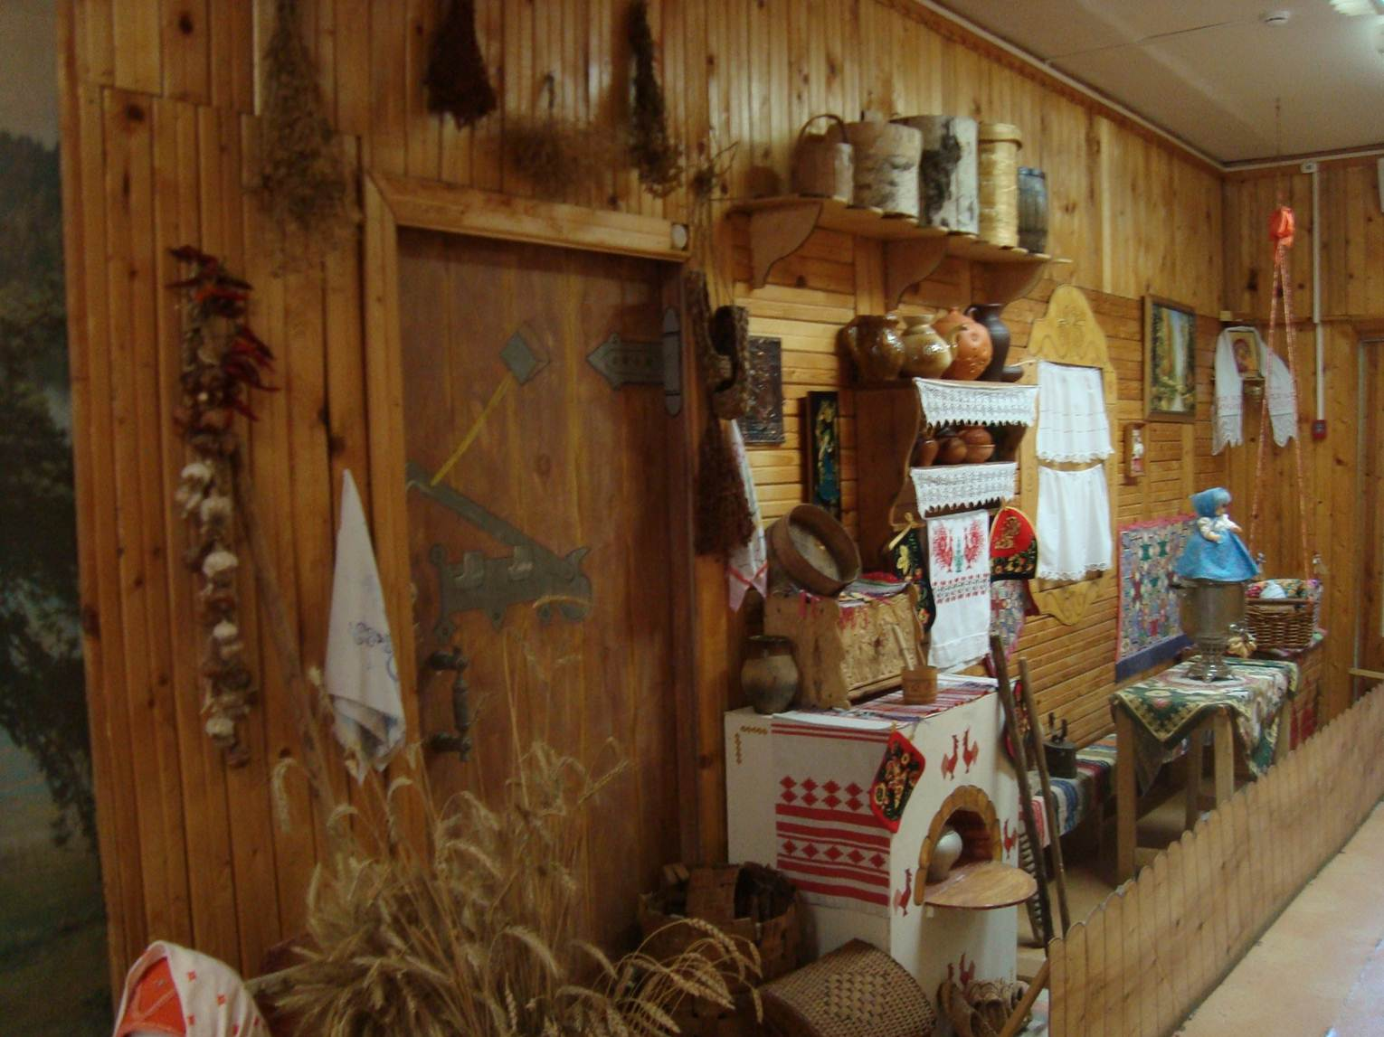
Мини-музей "Русского быта" (1-е отделение)
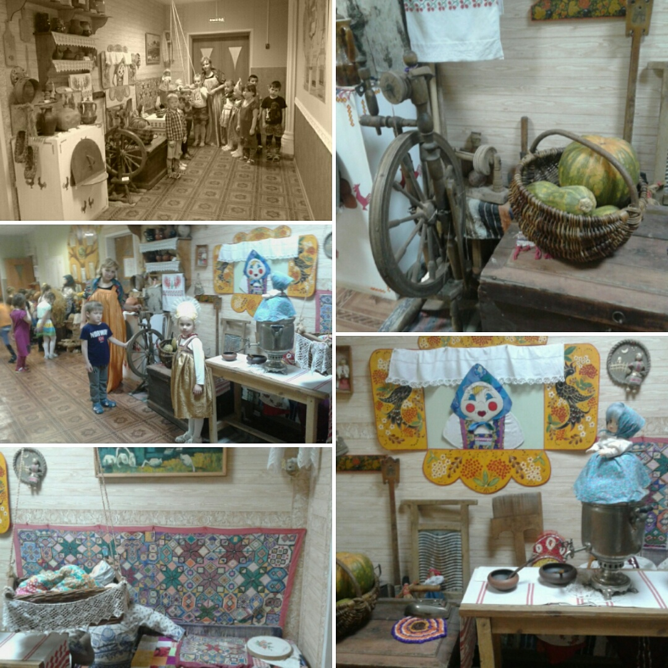

Занятия в мини-музее «Русская изба»
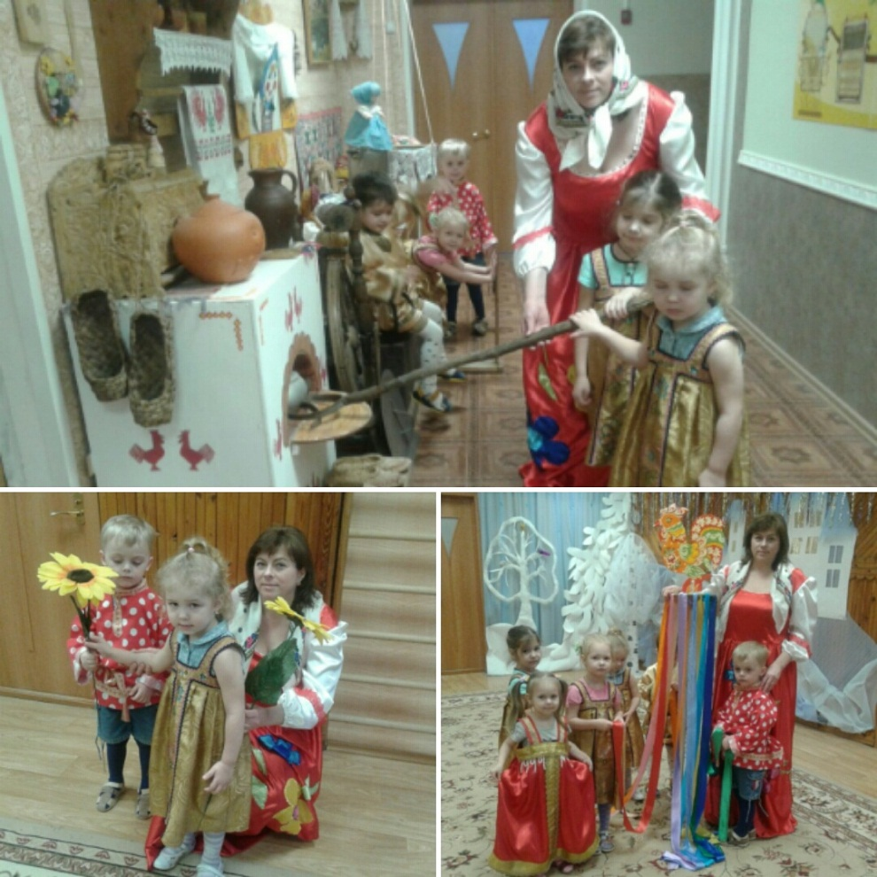

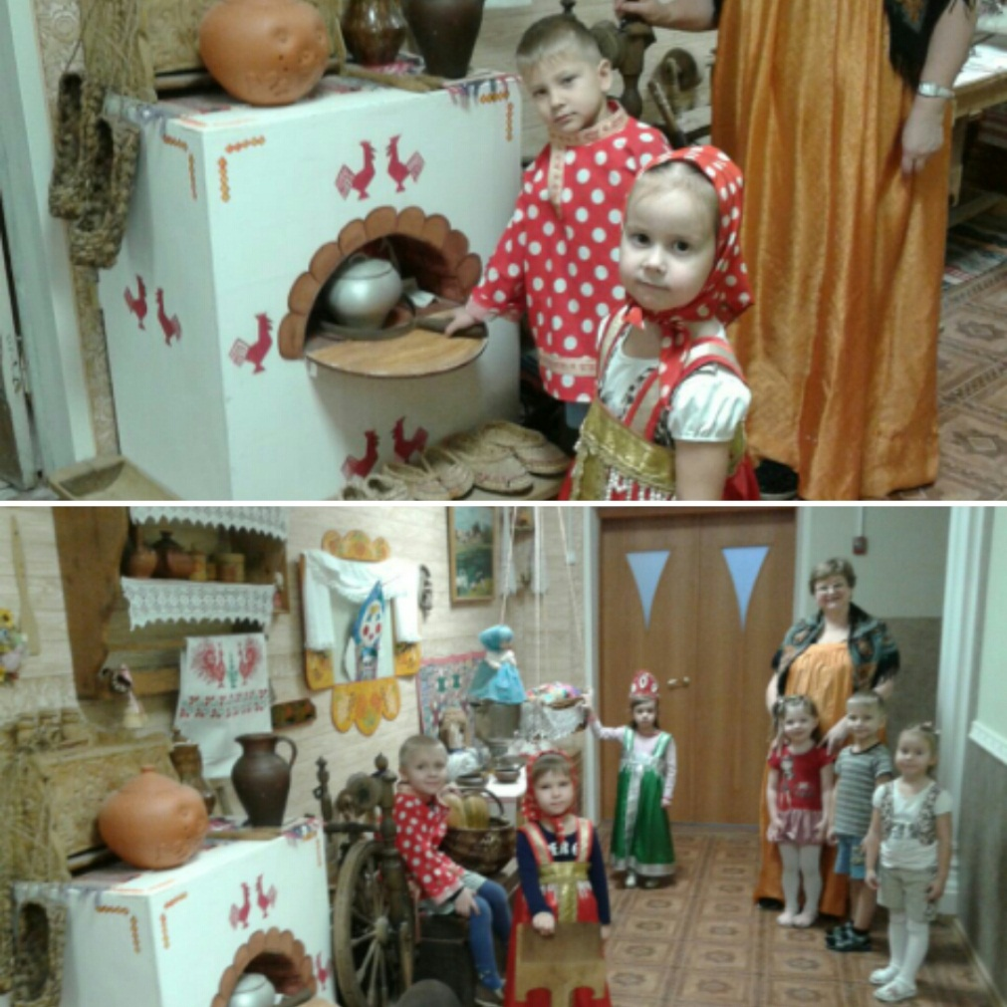

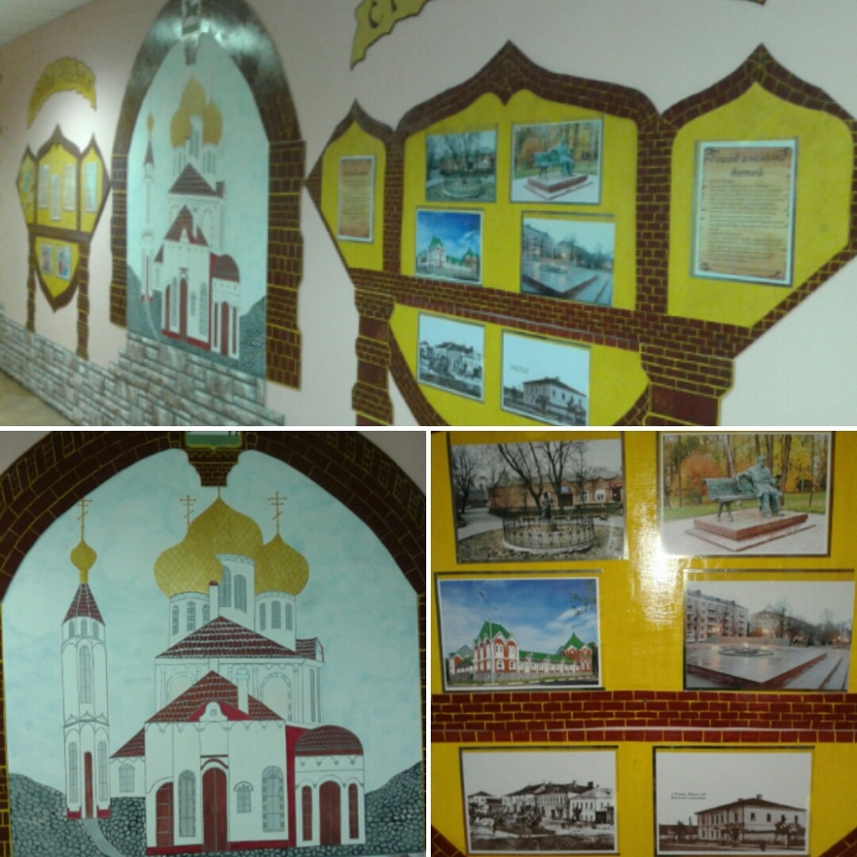

Готовимся к юбилею города Клин (1-е отделение)

Мини-музеи в группах
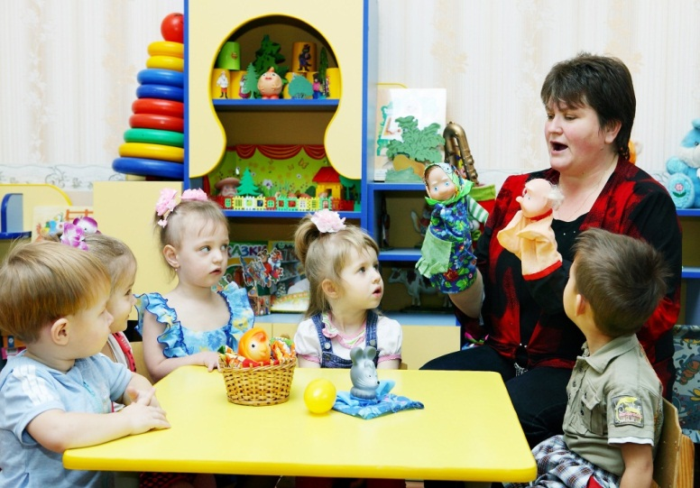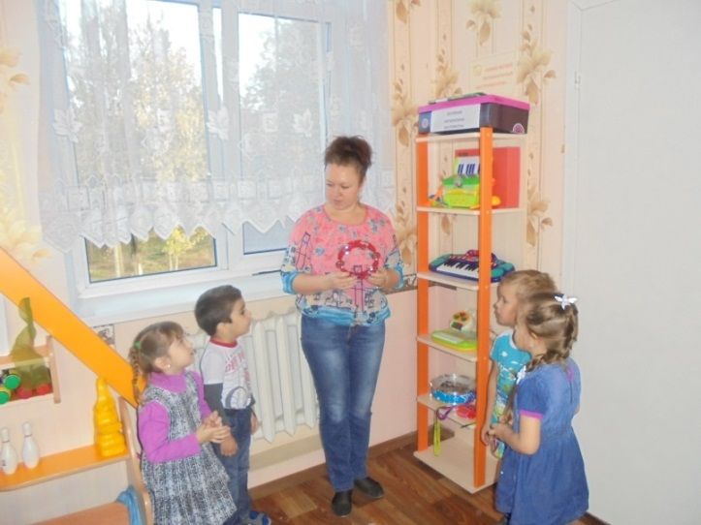
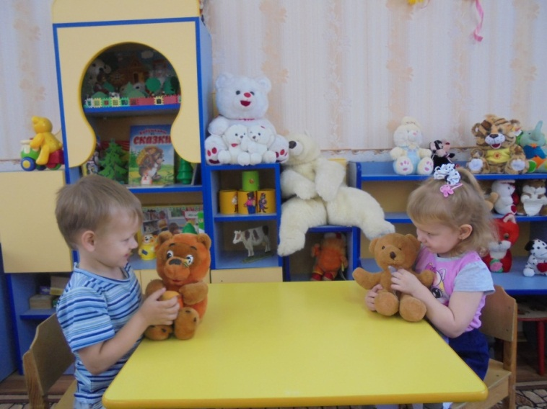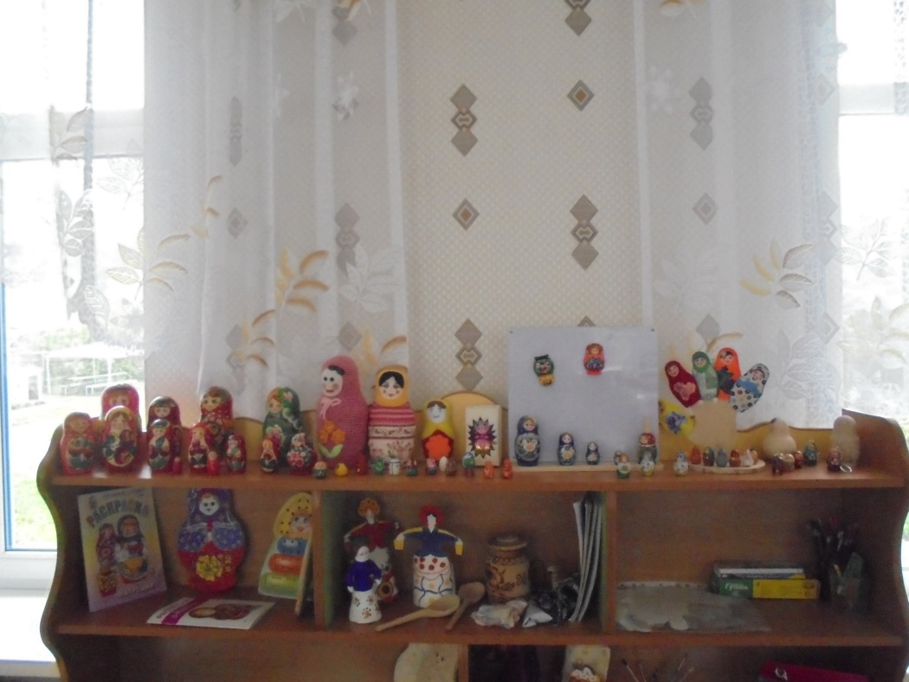

Мини-музей народной куклы (2-е отделение)
